B U L L E T I N

Společnosti Otokara Březiny

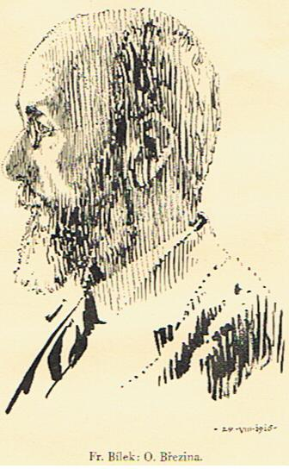

62

Jaroměřice nad Rokytnou
SRPEN 2013

Посвящается Отокару Бржезине
Его душа моей теперь сродни,
и с непривычки я пугаюсь чуда:
когда строкой извне, из ниоткуда
он комментирует мои земные дни...

Ночного неба расстилая гладь,
помощник добровольный высшим силам,
внимательно следит, чтоб всем хватило
звёзд и надежды -
нет, не занимать
ему тепла сердечного для тех,
кто ослабел, кто изнемог в сомненьях:
в садах таинственных,
наполненных цветеньем
для них сберёг он тишину и смех,
и буйство роз, вплетённых в синеву,
в лазурь мечты без края, без предела,
куда душа всегда взлететь хотела
то, чем живёт,
чем грезит наяву…

Věnováno Otokaru Březinovi
Jeho duše teď s mojí je spřízněná,
ale z nezvyku se lekám zázraku,
kdy řádkou svou odkud nevím
komentuje pozemské dny moje...

Nočního nebe prostírá hladinu
jako pomocník dobrovolný Vyššímu
a pečlivě hlídá, aby všem stačilo
hvězd a nadějí –
ne, nepůjčovat mu
srdečného tepla pro ty,
kdo ochabli, kdo zemdlí v pochybách:
v zahradách tajných naplněných květinami
pro ně uchránil ticho a smích,
a víření růží, které se vplétají v modři,
v blankyt snu bez okraje, bez hranice,
kam duše vždy chtěla by se povznést,
to, čím ona žije,
čím sní v reálu. Oksana Lichačeva
1
Ke komentáři paní Oxana Lichačeva na Festivalu knihy 2013 v Praze na závěr dodala, že když se důkladně začetla do díla Otokara Březiny, že ji to doslova ohromilo. Nemohla spát, stále se k němu vracela a napsala na jeho počest báseň, kterou přeložila do češtiny.
Řekla, že Březinovo dílo, dává dnešnímu světu plnému krizí, nepokojů a válek naději.

Z prezentace souborného vydání Březinova díla v ruštině v Praze

Otokar Březina - básník vesmíru a člověka, vzpomínáme 145. výročí jeho narození 1868 - 2013

Jubilejní hlahol se ozývá zvláště tam, kde není stálé ozvěny díla básníkova - a v takovém hlaholení vidí někteří ironikové smysl existence literárních historiků. Snad tomu tak bývá často; ale jsou také jubilea, u nichž nejde o umělé oživování hodnot odumřelých, ale o signál, který přikazuje znovu se zamýšlet nad dílem, jehož tvůrčí síla nebyla ještě zdaleka vyčerpána. Vyslovit přesvědčivě takové poznání je nesnadné zvláště u děl, pokrytých nánosem akademického uznání a stabilizované proslulosti. Počněme tedy úvahu o básníku a mysliteli Otokaru Březinovi otázkou, v čem je vzdálen mnohým vnímatelům, dnešním, ale již i dřívějším. Není pochyby, že mnohým je zcela cizí jeho dalekoobzorný „makroskopický“ pohled, jeho postupně rostoucí úsilí o perspektivy prostorově i časově nejobsáhlejší.

J.B.Čapka 1968
Přítomnost díla Březinova
Bez milosti a nezadržitelně ohlodává a ohryzává každé lidské dílo zub času. Ale to je metafora, která se zrodila jen v klidných jeho zátokách, k podobenství přesypávajících se zrnek, dopadajících kapek, stále stejnoměrně odtikávaných úderů, s nimiž odnepaměti srostla jeho představa.
Ve vichřicích času posledních let spadlo a rozpadlo se všelicos, co v jeho mírnějším vanutí dovedlo se držeti. Mnohá věc, stará sotva deset, dvacet let, připadá nám tak starodávná, až to vzbuzuje teskný podiv, zatímco jiná díla, vzniklá před staletími i tisíciletími, ukázala se nám v netušené blízkosti. Čas má své vrstevnice. Perspektivy času jsou ošidné a nikterak nechceme měřiti celou věčnost jeho tvářností dnešní. Víme však, že věčnost se zpracovává v čase, v jehož rychlost je velmi nestejná, a že dílo, které dovedlo pojmout něco z dnešní jeho tvářnosti, čerpá ze zdrojů mnohem hlubších a vydatnějších a obstojí mnohem bezpečněji než dílo, které to nedovedlo. Jsou díla beztvará, která se zmítají jako plevy, aniž mají možnost kdekoliv se uchytit, jsou díla, jejichž těsná forma se bortí i pod slabším rozpětím času, a jsou díla, do jejichž formy čas teprve dorůstá. K těm náleží v naší poezii dílo Otokara Březiny. Z básnických děl málokteré obstojí tváří v tvář dnešní době do takové míry jako dílo básníka Poledního zrání, Modlitby za nepřátele, Města, Stavitelů chrámu, Země vítězů, Veder, Rukou a jiných. Je jisto, že dílo básníka, který vyposlouchal a pojal do sebe zákony, které vládnou dění, vždycky nějakým způsobem musí předjímat tvářnost věku, jejž předchází.
Jedním rysem odpovídá dílo O.Březiny až nápadně dnešní době: je to vření nespočetného množství dějů na všech stranách, které je sevřeno do útvaru básně. Velké skladby jeho druhé velké sbírky Svítání na západě, jakož i téměř celé Větry od pólů jsou vlastně překotným přívalem dějství, jemuž básník sotva stačí svým dechem odolávat a udržet mu rovnováhu. Březina tuto rovnováhu udržel, ač je znát , že ho nemálo vysilovala. Jak už na to bylo mnohokrát ukázáno , všechno dějství v díle O. Březiny se projevuje stále víc a víc jako dějství hromadné, dějství v masách. A to je něco, co hluboce odpovídá dnešní době. Nikdy se veliké drama dějinné neodehrávalo v tak velikém prostranství a nikdy na něm nebyly přímo účastny tak veliké masy jako tentokráte. Dílo Otokara Březiny vyrostlo v předvečer první světové války, která byl vlastně náběhem k tomuto dramatu, náběhem, jehož výsledkem byla chatrná, poloanarchistická improvizace v uspořádání světa. Všimněme si, jakou širokou a mohutnou ozvěnu dává dnešní doba např. těmto veršům Poledního zrání:

„Dech tvého poledního zrání valí se blankyty tisíciletí!
Myšlenky národů omdlévají v smrtelných mdlobách pod jeho
vedrem,
a bolesti, jež tisíci neviditelných plamenů se protáhly těly všech
mrtvých,
zavanutím jeho mystických větrů dnem naším vyšlehly v požár.“

Tyto verše zajisté nebyly myšleny a tvořeny v perspektivě dnešní doby, a přece na žádnou dobu je nemůžeme tak vhodně aplikovat jako na dobu dnešní, která jako by do nich právě dorostla. Mohl bych uvést dlouhou řadu veršů podobných, jichž horké vanutí je rozdechnuto téměř do všech velkých skladeb Březinových. Jejich vyvrcholením a tématickým soustředěním je báseň Vedra v poslední jeho sbírce“

„Žhavý dech práce stoupá nad žhavý dech země, nad vlnu
žhavější vlna,
údery tepen na spáncích otroků sviští jak hvízdání bičů,
smrtelně zvážněly zraky. Krutost věků ožívá v krvi:
nebezpečná procitnutí pralesa němého v žáru, když stíny se dlouží
v zimničních pařeništích tropů. A na hlavy miliónů
ze hlubin slunce, trhaného křečemi bouří,
lávy sopečné proudy, rozstříklé v prachu oslňujícím, víří se
v kataraktech.“

Neznám v naší ani v cizí poezii básníka, jenž by tak hluboko sestoupil do výhně, v níž se utvářejí osudy národů. Ten strašlivý zápas ras a národů, zápas protichůdných duchů s jejich různorodým pojetím života, jenž časem ochabuje nebo se tají v podzemí, avšak nikdy neustává, ten jako by došel ve verších Březinových dnešní gigantické podoby. Je to zápas, v němž největší a nejkratší pomyslitelná tragika jednotlivce jako by nic neznamenala, zápas, v němž rozhodují jediné národy, lidské rody, milióny a miliardy:

„Kam letí tato jízda hřmícími harmoniemi,
v nichž výkřiky miliónů lkajících duší se ztrácí
jak tiché a úrodné padání deště v hudbě, jež vítěze vítá,
a cyklony hrůzy a smrti vesmírem otřásající,
jsou jako vítr, jenž roznáší pozvání slavnostních zvonů
jediným dechnutím z tisíce věží,“

Avšak na druhé straně, a v tom se Březinovo dílo rovněž hluboce shoduje s tvářností dnešní doby, tyto nesčíselné masy, které spolupůsobí (málokde možno říci spolupracují) na utváření světa. Jsou jakýmsi nástrojem v rukou vůdčích osobností, vůdčích duchů, kteří dovedou dát ve svém úsilí jejich životům hlubší smysl a vyšší cenu. Nemyslím tu snad nástroj, jimž by směli ve svých rukou zacházetí svévolně, nýbrž nástroj, který jim byl v plném slova smyslu svěřen jako peníz, z něhož jest jim jednou vydati počet. Neboť v tomto smyslu praví Březina, že

„sladko je žíti,
pro mystické účastenství naše
v práci všech dobyvatelů,
kteří poznamenávají události jak stádo ke střiži
vypáleným znamením určení svého,
vládnou nad ohněm a bolestí miliónů
a smrt posílají na svá pole jak žence
a do svých lomů jak lamače kamene k stavbě.“

Vztah mezi zástupy na straně jedné a duchy vůdčími na straně druhé, který je od tisíciletí nejobtížnějším a nejodpovědnějším úkolem duchovního úsilí na naší zemi, táhne se celým dílem Otokara Březiny. A jako postupem staletí až k dnešní době, tak také v jeho díle každé rozhodování má stále větší závažnost, děje se pod tlakem stupňované odpovědnosti, poněvadž jeho důsledky mají stále větší a hlubší dosah. Jeviště tohoto dramatického zápasu se totiž stále rozšiřuje a zahrnuje do sebe stále víc zúčastněných, ať už jsou si toho vědomi nebo nikoliv. Tímto jevištěm se stává celá naše zeměkoule, která se utváří jako jednotný nedílný celek, v němž událost, která se odehrává na jednom místě, má okamžitě odezvu v celém organismu. A tak je právě pojatá také v díle Březinově. Před padesáti lety, kdy bylo jeho dílo započato, nebyla tato tvářnost ani zdaleka tak zřejmá jako nyní. I zde můžeme říci, že svět dorostl velmi rychle do útvaru takové básně, jako jsou jeho Ruce, v níž vidí nesmazatelné a ničím nevyhladitelné souručenství lidského rodu na zemi:

„Hle, v této chvíli ruce miliónů potkávají se, magický řetěz,
jenž obmyká všechny pevniny, pralesy, horstva
a přes mlčenlivé říše všech moří vzpíná se k bratřím …
A ruce naše, zapjaté v magický řetěz rukou nesčíslných,
chvějí se proudem bratrské síly, jenž do nich naráží z dálek
stále mocnější tlakem věků…

Rychlým vývojem komunikací všeho druhu se člověk a celá naše země stále jednotněji utváří a tato strašná válka jest jednou z nejdramatičtějších fází obrovského zápolení, které se vede o to, jaká tvářnost ji bude vtištěna. Je však pravděpodobné, že po ní teprve přijde údobí vyššího zápasu duchovního.
Celé básnické dílo Otokara Březiny jest dílem největší myslitelné šíře. Je to dílo, které blahoslaví veškerý život a v něm jeho původce. Je velkým zápasem lásky, která chce pojmout tvorstvo do svého náručí. A proto také co nejšíře a nejobecněji je v něm pojat člověk a jeho duchovní význam. „Ale jeden jest člověk od pólu k pólu, se stejným klasickým osudem a stejným tajemstvím, jedna mystická jednota v milionech, kteří byli, jsou a budou. V jeho věčném varu, v zápasech, mlčeních a šílenství národů, v heroismu mudrců a vědců, v jasnozření umělců, v uzdravující vůli světců, v duchovém vzrůstu ženy, ve výkřicích extáze a smrti, v silách, které v nás dřímají neprocitlé, z bytosti na bytost působí do dálky a ve všudypřítomné světlo proměňují pohledy zasvěcených: ve všem pracuje neviditelný osvoboditel, člověk říše Ducha, jediný v miliónech, mistr sil a srdcí, v němž ke svému vykoupení má dospěti veškeren život země“ (Cíle).

Z knihy „Miloš Dvořák o Otokaru Březinovi“ editor Ladislav Soldán

Emanuel Chalupný

Emanuel Chalupný (14. prosince 1879 Tábor – 27. listopadu 1958 Tábor) profesor, právník, sociolog, spisovatel a jazykovědec. Okruh jeho působení byl velmi široký, významně se podílel na českém vědeckém životě – spoluzakladatel Sociologického ústavu (1942), spoluzakladatel (1925) a později předseda Masarykovy sociologické společnosti, člen a viceprezident (1934 – 1935) Mezinárodního sociologického ústavu v Paříži.
Nezanedbatelně se také v první polovině 20. století zaobíral českou kulturou – vydal několik objemných studií o významných českých literátech a několik historických děl.
Patřil k velkým obdivovatelům a ctitelům Březinova díla. Již v roce 1903 jako student uveřejnil v Přehledu projev na obranu a propagaci Březiny. Od roku 1903, kdy se poprvé setkal s básníkem u Františka Bílka v Chýnově, často jej navštěvoval v Jaroměřicích, někdy se též setkávali Chýnově a v Praze u Bílků. Přesto, že Otokar Březina nerad cestoval, podnikli spolu 10. až 16. srpna 1920 týdenní výlet na Slovensko.
Vedli spolu dlouhé hodiny nepřetržité hovory na různá témata, prakticky hovořil Otokar Březina a to o své rodině, o Počátkách, o náboženství, různých osobnostech literárního světa, zejména jeho oblíbených spisovatelích jako byli ruští autoři Tolstoj a Dostojevský, rozebíral i politické problémy a sociální otázky. Vyjadřoval se k výchově, ke školství, k řeči, k překladům a zaobíral se i všeobecnými tématy. E. Chalupný si z těchto hovorů pořizoval záznamy a nejen to, zaznamenával tón i přednes řeči a zapsal si i to, že Březina někdy přecházel do dialektu jeho rodných Počátek
Při návštěvě Jaroměřic v létě 1928, přesně 3. července předložil básník před Emanuela Chalupného arch papíru a s úsměvem požádal: „Tak pište, budeme dělat poslední vůli.“ Vykonavatelem závěti ustanovil právě Emanuela Chalupného s Matějem Lukšů, který v Jaroměřicích bydlel. Ale závěť datoval 28.9.1928.

Dopisy a výroky Otokara Březiny
Emanuel Chalupný

Řeč, verše, překlady

Řeč byla specifickým nástrojem umění Březinova - nástrojem, jímž vládl nepřekonatelně. I není divu, že byl i milovníkem a znalcem tohoto nástroje jako českoslovenští křisitelé a že si jich právě proto tak nesmírně vážil. Ale nejen to: Březina i potom, když se osvědčil dokonalým mistrem českého jazyka, studoval jazyk ten znova a znova a rovněž učil se i cizím jazykům neustále, ba ještě v posledních letech života, kdy už pro veřejnost nepsal nic a dokonce i nejlepším přátelům svým přestával psát, neúnavně den za dnem psal si jazykové výpisky a „slovíčka“ z řečtiny, jež budou významnou expozicí v jeho muzeu. I pochopitelno, že o věci také mluvil často a s největším zájmem.
7. března 1926 se vyslovil o řeči, jejím původu a sociálním účelu: „Řeč je podivuhodný nástroj. Antický Řek, jež musel být neustále připraven na odvetu a lest odpůrce i v řeči, vytvořil jazyk s optativy a podobnými tvary, aby i uprostřed řeči, když vyslovil nějaká přání a viděl na tváři druhého svraštění jako účinek svých slov, mohl obrátit a řeč skončit jinak. Co by si s těmi polotóny počal Eskymák? Ten potřebuje řeč ráznou, jednoduchou, štěkavou, aby se mohl se sousedem dorozumět i na dálku v bouři mořské.“
5. prosince téhož roku rozebíral řečtinu ještě jemněji a zevrubněji, připojuje svou osobní zpověď: „Číst řecké klasiky je duchovní“ požitek či rozkoš (nevím už přesně, kterého slova užil). „Podívejte se například: takové slovo „tynchanó“, do jakých hloubek ukazuje. Vidíte v tom až původní kmen, z kterého vzešlo slovanské tknu. Zračí se tu společný původ celé jedné skupiny jazyků. Nalézám v tom vždy více „a setrvávám při tom“ (tj. při studiu řečtiny) „nejspíš až do smrti“. A slovu dostál.
26. prosince 1922 pravil, ukazuje na řeckou mluvnici Niederle-Grohovu, kterou měl na stole, a na své výpisky řeckých tvarů: Řečtina je jazyk vypracovaný za dlouhá staletí s největším důmyslem a logikou. Řekové byli v tom umělci tak jako v sochařství a v architektuře. Vidíme-li, jak ten malý národ v téže zemi, v které nynější Řekové nemohou nikam, stvořil tolik velikého, zakolísá naše pojetí o vývoji.“
Pochopitelno tedy, že Březinovi bylo velice líto, když viděl moderní snahy o odstranění řečtiny z gymnázií. Střetli jsme se o tom velmi důkladně 14. září 1924. Březina tehdy pravil v podstatě: „Řečtina je duchovní pouto všeho evropského lidstva, a lituju, kdykoli nějaké takové pouto se ztrácí. Proto lituju odstranění řečtiny z gymnázií. Uznávám, že i reální předměty jsou nutné a že řečtina ustupuje přirozeným postupem – ale přesto lituju.“ Já proti tomu jsem namítal, že Březina nerozlišuje náležitě své vlastní hluboké pojetí řečtiny a řecké kultury a školáckou karikaturu této kultury, která se podává v hodinách řečtiny na gymnáziích a která mládeži naopak řečtinu zoškliví na celý život, nýbrž ještě je nesmírně poškodí, ba vůbec zamezí. Přičítal jsem to okolnosti, že Březina sám na gymnáziu nestudoval, tedy byl uchráněn před tímto paskvilem antiky, nepoznal ho vůbec a mohl si později jako samouk vytvořit vlastní, ideálně vznešený obraz její. Vzpomínal jsem, že před dvaceti lety se vůči mně sám podobně vyslovil (řekl tehdy asi toto: Já jako absolvent reálky jsem se musel naučit latině a řečtině soukromým studiem, znám tedy oba ty jazyky jako absolvovaní gymnazisté, ovšem – usmál se – s tím rozdílem, že já dosud čtu latinské a řecké klasiky v originále, čehož gymnazisté nečiní!). Březina mou polemiku vyslechl, tvrzení mých nepopíral, ale trval na svém, že boj proti školní řečtině mu není vhod, a vykládal o řečtině dále:
„Homérův jazyk je kupodivu bohatý. I v evangeliích je mnoho pod vlivem řečtiny pověděno. Řečtina podivuhodně rozeznává to, co je, a to, co se jen zdá. V tom a v podobných ohledech je řečtina bohatá, že dnes by nikdo nedovedl nic dokonale přeložit do řečtiny. Tak daleko se nynější řeči vzdálily od někdejšího bohatství.“
A hned přešel, jako činil zpravidla, k jinému obdobnému - předmětu vykládaje: „Podobný vývoj ukazuje se ve staré češtině. Až do 13. století čeština je bohatá tvary (aoristy, duály atd.), půltóny výrazovými, jaké vidíme na příklad v legendě o sv. Kateřině, i jinými dokonalými formami („Alexandreis“, „Passionál“). A potom najednou všecko se to řítí a průběhem jediného století mizí – pozdější čeština je o to ochuzena. Také němčina té doby je kupodivu chuda, je zvláštní, že duchové vlny jdou někdy současně celým lidstvem. Tak páté století před Kristem je podivuhodná doba. Tehdy v Řecku se vyskytnul Sokrates a jeho škola, v Indii Buddha, v Číně Laotse a Konfutse, a zdá se, že i v Americe bylo tehdy duchové hnutí.“
Jak vidno, v posledních větách Březina přešel opět k jinému tématu. Ponechal jsem jeho výklad v původní souvislosti jako ukázku, kterak střídal předměty hovoru, ač obsahově by tyto věty patřily do kapitoly jiné. Nyní se vrátím k jeho výkladům o češtině.
Uvedl jsem už, kterak Březina vytýkal Masarykovi nedocenění češtiny a vůbec řeči. Řeč není – vykládal Březina často – pouhým prostředkem dorozumívacím, ale je v ní, jak psal Jungmann, shrnuta filosofie, je v ní uložen staletý poklad duchovního nazírání, zkušenosti a charakteru národa. Březina opětovně vykládal a příklady dotvrzoval, jak na příklad čeština je jadrná, přímá, stejně jako český sedlák a vůbec Slovan byl odedávna zvyklý se dřít a doopravdy pracovat. Proto, jak jsem uvedl při Chestertonovi, Březina přes všecku zbožnou lásku k své mateřštině vyciťoval i rub této „selské“ vlastnosti češtiny, postrádající vybroušenosti salonní.
Nemínil ovšem, že by bylo přípustno češtinu cizími elementy předělávat, naopak byl horlivým puristou, strážcem jazykové ryzosti a stoupencem obezřelého vývoje, respektujícího tradici. R. 1911 pravil: „Zápasíme o zachování českého jazyka“ (tj. politicky). „Ale nač ta práce, nedovedeme-li ten jazyk zachovat čistý a ryzí? Příliš překotně do něho vpravujeme cizí živly.“ Zvláště o překladech „Knih dobrých autorů“ a „Moderní bibliotéky“ se tehdy vyslovil, že jazyk jejich je nečeský a výběr knih také. Ovšem neviděl nic nečeského v tom, užíval-li někdo jednotlivých cizích slov k vystižení určitých specifických pojmů, naopak sám jich užíval (například slova „exprese = výraz apod.).
R. 1928 se vyslovil proti reformě pravopisu českého, protože by se tím trhala spojitost se starou češtinou.
Tehdy opětně vzpomínal na staročeské veršované skladby „Alexandreidu“ a „Bajku o lišce a džbánu“, na jejich formální vyspělost a na to, jak reformace všecko to nahradila náboženským hloubáním. Zde opět probleskuje kongeniálnost jeho s Jungmannem – tento se kdys úplně stejně vyslovil o věci té v dopise příteli Markovi.
Velmi často citoval Březina novodobé české básně a rozebíral jejich jazyk a verš. Zmínil jsem se o tom zvláště v kapitole o českých básnících (Krásnohorská atd.), jiní Březinovi návštěvníci již upozornili například na jeho citáty z Jablonského, zvláště zajímavý byl jeho projev o přízvučných hexametrech O. Vaňorského, o jehož překladech se napsalo v našich kritikách tolik komplimentů.
2. července 1928 prohlásil při procházce v jaroměřickém parku, že tyto verše jsou „nesnesitelné“, naproti tomu že staré časoměrné verše z doby buditelů mají „zvláštní kouzlo“. A hned to dokumentoval citátem časoměrného disticha od dávno zapomenutého Vacka Kamenického (bohužel nepamatoval jsem si toto distichon), rozebíraje slovo za slovem, slabiku za slabikou. Jak velebil moje „nevývratné“ vystoupení proti Královi, už jsem uvedl.
S úctou jeho k českému jazyku i s neúnavnou jeho pílí v broušení vlastních skladeb slovesných souvisela i jeho nechuť k překladatelům, kteří se snažili tlumočit jeho práce do jiných jazyků, ale při tom ani se řádně česky nenaučili. „Balmont přeložil některé mé verše do ruštiny“ (pravil 5. prosince 1926) „a poslal mi je. Ale místo radosti mne zabolelo, že překládá chybně. Ku podivu: Angličan Selver mé věci překládá správně, kdežto Slované i naši sousedé Němci mé věci často chybně čtou.“ Již dříve kdysi například ukazoval mi německý překlad jedné své essaye, kde překladatel si popletl svítání a soumrak, tedy přeložil pravý opak původního smyslu!
Z knihy Emanuela Chalupného Dopisy a výroky Otokara Březiny, kterou vydalo v roce 1931 Nakladatelství Františka Borového v Praze.

Bohemista Oleg Michajlovič Malevič, Dr.h.c. Univerzity Karlovy zemřel

Necelé čtyři týdny po představení kompletního překladu básnického a esejistického díla Otokara Březiny pod názvem Stroiteli chrama, na Knižním veletrhu a Festivalu knihy v Praze, Oleg M. Malevič zemřel. Máme slíbeno DVD, které jeho kolegové a spolupracovníci s nakladatelstvím Novikova v Petrohradu promítli účastníkům. V něm Oleg M. Malevič z nemocnice komentoval překladatelské úsilí a práci na vydání této knihy. Na podzim r. 2012 vyvinul velké úsilí ve spolupráci s nakladatelstvím Novikova, aby ve Stroitelich chrama, byla i grafika Františka Bílka, což se podařilo.
Je potřeba připomenout jeho účast na Mezinárodním sympoziu Otokar Březina 2008, které se uskutečnilo v Jaroměřicích nad Rokytnou, kde mj. upozornil na množství poznámek Leoše Janáčka v Březinových básních i esejích, které objevil v Janáčkově knihovně v Brně. V Jaroměřicích se také přihlásil za člena Spol. O. Březiny, vyžádal si Eseje a Korespondenci I. a II., které editoval Dr. Petr Holman, aby mohl vydat kompletní Březinovo básnické a esejistické dílo v ruštině.
K jeho životním osudům ještě nutno připomenout následující:
Od svých 3 do 7 let byl s rodiči v Paříži, kde byl jeho otec vojenským přidělencem. Ten byl v r. 1935 vyloučen z komunistické strany, 1936 byl v únoru zatčen a v listopadu ve vězení „zemřel“. Jeho maminka byla jako manželka nepřítele lidu v r. 1938 zatčena a uvězněna. V Leningradu prožil s maminkou blokádu, ze které se jim podařilo utéct přes zamrzlé Ladožské jezero v r. 1942. Do konce války pak žili na západní Sibiři. Po válce byl jeho otec rehabilitován a tak mohl vystudovat na Leningradské univerzitě bohemistiku, které se věnoval až do konce života.
Poslední pozdrav Společnosti Otokara Březiny poslal 23. května 2013 jako odpověď na blahopřání k prezentaci knihy Stroiteli chrama v Praze:
Srdečně děkuji za laskavá slova a krásnou spolupráci. Oleg Malevič
Netušili jsme, že to je pozdrav na rozloučenou.
Oleg Michailovič Malevič zemřel 13. června 2013.
A my na druhý břeh posíláme díky, že jste ruskému čtenáři přiblížil i našeho milovaného básníka a myslitele. Slovy Březinovými:
Za všechno díky.
Za výbor SOB Jiří Höfer

Více v článku v Bulletinu č. 61, který koncipoval Dr. Petr Holman pro návrh na udělení Ceny J. Theinera.
V archívu ČRo Vltava je záznam v prosinci 2012 odvysílaných rozhovorů s Olegem Malevičem autorky Mileny M. Marešové v pořadu Osudy . rozhlas.cz/vltava/literatura/_zprava/osudne-letokruhy-olega-malevice--1146

V čem a jak je Otokar Březina v současnosti překonán?

Můj vzácný přítel, všestranný, tvůrčí intelektuál Jiří Kuběna, budovatel vyšší reality, se údajně vyjádřil o ceně kosmické poezie Otokara Březiny (OB) takto: Cena se má týkat především formy, kdežto obsah její je již dnes překonán, neadekvátní skutečností, mnoho nám neříká. Není možno se s ním příliš ztotožňovat. (Víc Bulletin SOB 60, 12, 2012, str. 9),
Tento výrok Jiřího Kuběny chápeme v souladu s míněním OB o výrocích (viz E.Lakomá: Úlomky hovorů OB str. 155, říjen 1922: „Každý výrok je pravdivý jen v tu chvíli, v tom ovzduší, kde byl pronesen. Nemá se proto přenášeti a opakovati po někom za okolností jiných“ ).
Je známo, že přístup k dílu i osobnosti OB je individuální a navíc, i v tomto rámci, měnlivý dle spirituální vyzrálosti i přídatných okolností; zejména snahou, genia OB přiblížit zájemci, byť hledanými slovy. I zde platí Březinovo: - V oblasti duševního působení vládne záhada, paradoxní nevypočitatelnost účinku. – Neočekávejme tedy, že se nám podaří, nam málo známého zájemce o dílo OB navést na cestičku, po níž dospěje k chrámu, katedrále stavitele kosmické filopoezie (filozofické poezie). Sem je cesta předlouhá a dlužno projíti úseky nevyhnutelnými, jakými jsou: E. Lakomá: Úlomky hovorů O.Březiny, Jediný život, jediná láska (vzájemná korespondence Otokara Březiny a Emilie Lakomé), Otokar Březina: Korespondence I. II, Březiniana II a další publikace, za něž nemůžeme býti dostatečně vděčni čelnému březinologovi Petru Holmanovi, zvážíme-li jeho velmi náročnou indologickou specializaci.
Průprava k opojení, zejména poetickým dílem krále českých a knížete světových poetů a esejistů Otokara Březiny, předpokládá studium symbolistů, zejména francouzských, širokou a hlubší vzdělanost ve vědách přírodních, a zejména sebeutváření, bolestivý proces, málo přitažlivý, k čemuž OB i svým osobním životem, příkladem, zásadně přispěl:
Nejen literárním rájem symbolistů, v nich opaleskuje život od prvního do posledního nadechnutí, ale též takřka strohými výroky a názory, které usměrňují dnešního našince v přívanu až hmyzovitých informací se choulícího. Dovolil bych si uvést několik pamětihodností (sit venia verbo, lze-li takto se o výrocích OB vyjadřovat, vždyť je sotva co postradatelné z jeho díla – skoro nejméně ony Úlomky hovorů, tedy desátou knihu OB; neboť nejenže nečetné výroky Emilie Lakové autorizoval, ale, zejména umístil je, budiž mi toto přirovnání dovoleno, jako třešničky na svém dortu.
1. Není možno upírati, že je v každém člověku všechno. Je v něm celý zvěřinec, všechny slabosti, neřesti a hříchy, ale i všechny svatosti, něhy a krásy. Jsou v něm všechny možnosti. Záleží jen na tom, jak tuto Noemovu archu ovládá.
2. V člověku je mnoho bytostí. Někdy si pracují do rukou, někdy jsou vedle sebe, někdy jsou proti sobě.
3. V oblasti duševního působení vládne záhada, paradoxní nevypočitatelnost účinku.
A završil bych citací z eseje Mír, která by vrytá do mramorové desky měla by se skvít na více místech naší vlasti, zejména však na nádvoří pražského Hradu.
„Nikoliv národ v druhém národě, ale každý národ v hlubinách vlastní své bytosti má největšího svého nepřítele a nebezpečí, každý i nejvyšší z bratří ve svém srdci, neovládnutý, démonických jeho živlech, hypnotizující přitažlivostí nižších světů, v temných rozkoších chaosů a smrti, krutostí, pýchy a tmy, v chřadnutí lásky, v zatmnění vnitřního zraku pro duchovní podstatu věcí, v šílenství, které se tají, vždy připraveno vyšlehnouti i pod vítězným zákonem rozumu.“
Jsem si jist, že s tímto závěrečným odstavečkem souhlasí i Jiří Kuběna; byť je „opakován za okolností jiných“, je trvalý jako gravitace. A ta nám drží vzduch: vdech a výdech OPAKUJEM VŹDY – toť všední život.
- ZA VŚECH OKOLNOSTÍ – nutno pro VYŚŚÍ ŹIVOT udržet a šířit dílo OB i dnes, neboť v něm VYŚŚÍ ŹIVOT povstává.
Emil Černý

V Počátkách otevřeli opravený rodný dům Otokara Březiny

Za účasti žáků školy v Počátkách, nesoucí jeho jméno od roku 1968, a pozvaných hostů byl ve čtvrtek 13. června slavnostně zpřístupněn rodný domek Otokara Březiny. V roce 1821 zakoupil dům básníkův otec. V přízemí byla ševcovská dílna, v níž provozoval své řemeslo, v poschodí byl byt. Po smrti rodičů v roce 1890 Březina dům prodal. V roce 1932 byla na fasádě odhalena pamětní deska a v roce 1945 zakoupilo dům město. V roce 1949 zde byl zřízen básníkův památník, o který pečuje Městské muzeum. „Před dvěma lety jsme se pustili do celkové rekonstrukce objektu. V přízemí byly pořízeny nové podlahy, sociální zázemí, všude vyměněna okna a do ulice svítí nová fasáda. Obměny se dočkal i interiér, vystavené předměty a dokumenty. Celková částka vynaložená na opravy činila půl milionu korun. Část byla uhrazena z dotací Ministerstva kultury,“ sdělil starosta Počátek Karel Štefl. Zajímavostí čtvrtečního dne byla i skutečnost, že fotografie, na níž je zachyceno setkání Otokara Březiny s prezidentem T. G. Masarykem, nejenže přečkala na stěně celou dobu komunistické totality, ale byla pořízena přesně před 85 lety – 13. června 1928. Spisovatelka Gabriela Kopcová závěrem vernisáže představila svou novou publikaci o Březinově cestě, která bude i díky podpoře města Počátky vydána v příštím roce. „Spíš k nám do památníku chodí lidé, které dílo básníkovo opravdu zajímá. K Březinovi si musí každý najít cestu sám a někdy je ta cesta velmi složitá. Až se budeme více obracet do svého nitra a znovu si uvědomíme, co to vlastně je morálka, tak jistě příliv návštěvníků zesílí,“ uvedla vedoucí Městského muzea Marie Filipová. Z vystavených dokumentů jistě návštěvníky zaujmou originály Františka Bílka, Březinovy portréty od Josefa Váchala a Jiřího Mádla. Ve vitrínách je množství knih – a to nejen prací Březinových, ale také vzpomínek a odborných prací o něm. Jsou zde připomenuti přátelé básníka – Anna Pammrová, Jakub Deml, František Bílek a řada dalších. Úmrtní oznámení, korespondence, exlibrisy od Michaela Floriana, Josefa Váchala, Jana Konůpka, plakáty, básníkova busta, sklenice, vázička, svícen z rodného domu, fotografie Otokara Březiny od dětství až po dospělý věk i z míst básníkova působení – to vše je ve třech malých místnostech vystaveno.
Od soboty 15. června je Památník Otokara Březiny otevřen pro veřejnost.
Výroční setkání SOB ke 145. výročí narození Otokara Březiny
v sobotu 14. září 2013 v Jaroměřicích nad Rokytnou

10:15 - Vzpomínka na hřbitově s promluvou básníka Jiřího Kuběny
a zpěvem Jaroměřického chrámového sboru
10:45 - v Muzeu Otokara Březiny
- prohlídka výstavy sochaře Josefa Kapinuse
- prohlídka Zahrady symbolů se skalkou Karla Čapka
- volná beseda ve studijní knihovně
12:00 - polední přestávka
14:00 - v salonu Restaurace VIOLA
- výroční setkání SOB - zpráva o činnosti, hospodaření, plán činnosti
15:00 - Slavnostní pořad ke 145. výročí narození Otokara Březiny
představení knihy – Otokar Březina „ Moje matka – Mia patrino“
vydané Českým esperantským svazem ve spolupráci s SOB: Viktor
Dvořák a Miroslav Malovec
Pásmo poezie Otokara Březiny v podání Gabriely Vránové
Hudební doprovod Zdeněk Plaček
Srdečně zveme členy SOB i příznivce díla Otokara Březiny
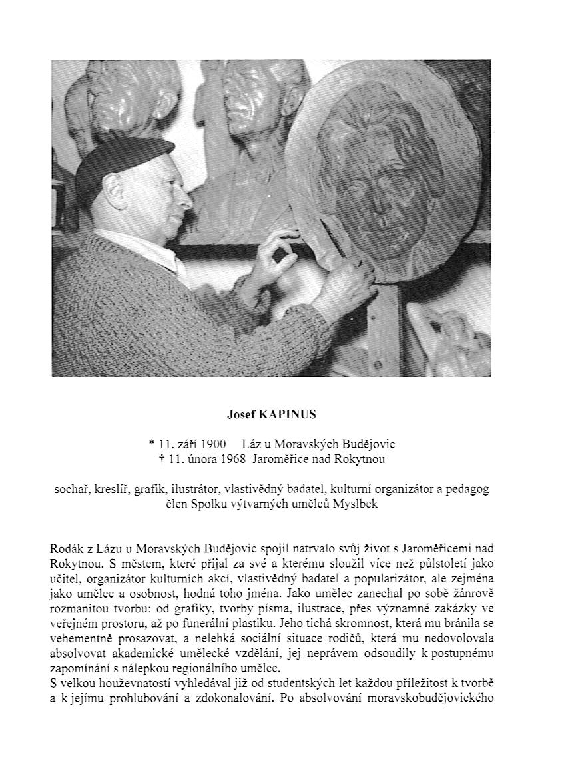

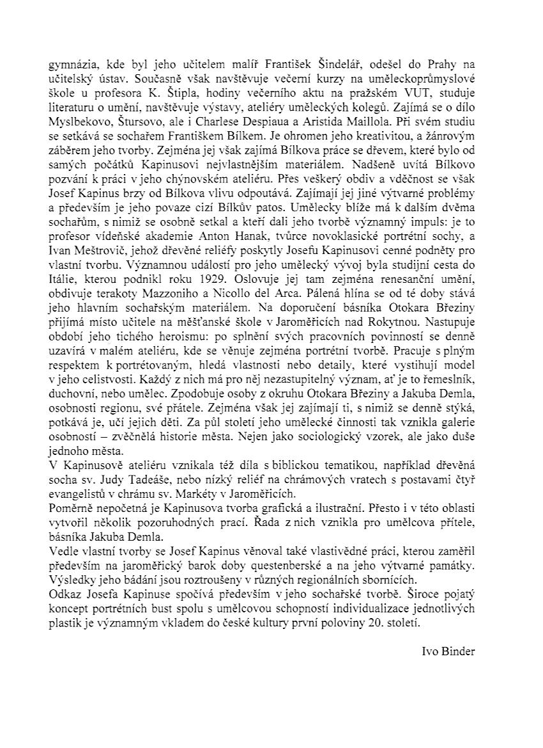


Bulletin vychází díky finanční podpoře Doc. Mudr. Emila Černého, CSc.

Děkujeme partnerům:

Skupina ČEZ, Ministerstvo kultury ČR, Stanislav Hort Třebíč, Město Jaroměřice n. R., Dřevozpracující VD Jaroměřice n. R., Vladislav Motýl, doc. MUDr. Emil Černý, CSc. Brno, MUDr. Jana Langášková, MUDr. Jan Kousalík, MUDr. Blanka Götzová, Lékárna Jaroměřice n. R., Ing. arch. Michal Zlatuška, Antonín Otava, Mgr. Marie Rynešová, doc. PhDr. Jiří Dan, Dr. Ivo Koudelka, Mons. Josef Valerián, Hynek Bednář, Dr. Jiří Bělohlávek, Pekárna Klas Jaroměřice, Pekárna A. Maleny Jaroměřice a dalším drobným dárcům.

Bulletin vydává výbor Společnosti O. Březiny v Jaroměřicích n. Rok., Březinova 46, 675 51, tel.: 603760768. IČO 44065841, e-mail na předsedu Mgr. Jiřího Höfra: hofer.j@seznam.cz., e-mail na studijní knihovnu při Muzeu O. B.: studijniknihovna@otokarbrezina.cz. Adresa našich stránek: www.otokarbrezina.cz.
Číslo účtu SOB 226798166/0300
Toto číslo sestavil výbor SOB, tisk Helena Stejskalová a Blanka Nedvědická.

Titulní strana: Otokar Březina od Františka Bílka z r. 1916

Příspěvky do č. 63 dodejte laskavě do 15. 2. 2014.

